济南市章丘区统计局2023年政府信息公开工作年度报告

根据《中华人民共和国政府信息公开条例》规定，由章丘区统计局编制完成本报告。报告由总体情况、主动公开政府信息情况、收到和处理政府信息公开申请情况、因政府信息公开被申请行政复议和提起行政诉讼情况、存在的主要问题及改进情况、其他需要报告等六部分组成。报告中所列数据的统计期限自2023年1月1日起至2023年12月31日止。本报告电子版通过政府信息公开专栏全文公开。如对本报告有任何疑问，请与济南市章丘区统计局办公室联系（地址：济南市章丘区开先大道287号龙泉大厦1楼；邮编：250200；电话：0531-83213719；政务邮箱：[jnzqtjj@jn.shandong.cn）。](mailto:zqqxxzx@jn.shandong.cn%EF%BC%89%E3%80%82)

一、总体情况

2023年，我局严格遵循“以公开为常态、不公开为例外”原则，深入贯彻落实《中华人民共和国政府信息公开条例》等文件要求，依法依规做好公开工作。

（一）主动公开情况。2023年，我局不断推动公开内容聚焦重点，切实做到“应公开尽公开”，着力提升主动公开效果。全年通过章丘区人民政府门户网站政务公开栏目发布各类信息114条，主要包括统计数据、统计公报、机构职能、财政预决算、政府信息公开指南、政府信息公开年报、政协提案办理、“双随机、一公开”、组织管理、信息公开等信息。

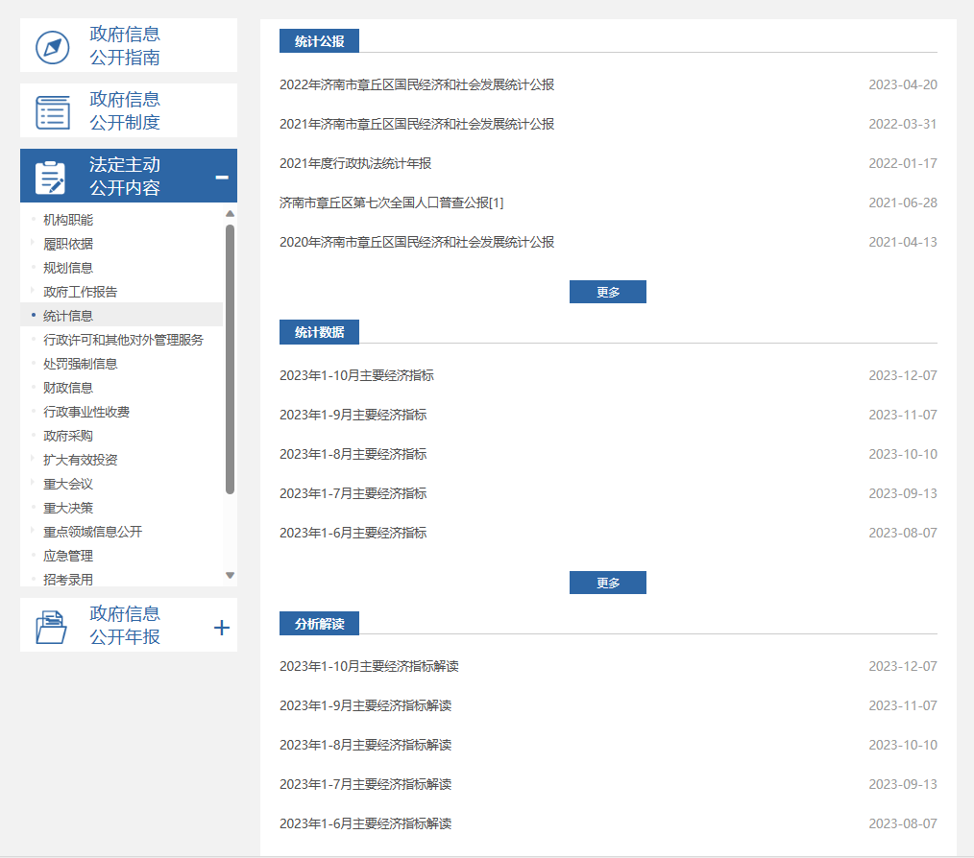

（二）依申请公开情况。2023年，我局收到政府信息公开申请1个，申请内容已在济南市章丘区人民政府网站主动公开，并在法定时限内答复完成。本年度无政府信息公开行政复议、行政诉讼情况。

（三）政府信息管理情况。为确保政府信息公开工作落到实处，我局明确分管领导，落实专人负责政务信息公开，严格执行信息公开审核发布制度，保证信息公开工作有序、有效、有力推进。

（四）政府信息公开平台建设情况。依托区政府网站公开发布政府信息，加强政府信息公开平台管理，按时按规发布公开信息并每月更新主动公开内容。做好平台信息管理人员培训工作，确保信息公开工作规范化。

（五）监督保障情况。围绕政府信息公开工作实际，始终坚持做好信息公开指南、信息公开目录、信息公开制度、法定主动公开内容、依申请公开、行政执法公开等内容的审核更新，保证信息公开规范及时。明确工作责任，对政府信息公开工作开展监督检查，确保公开信息更新的时效性和丰富性。积极组织相关工作人员参与政府公开培训，不断适应政务公开工作新要求。

二、主动公开政府信息情况

|  |  |  |  |
| --- | --- | --- | --- |
| 第二十条第（一）项 | | | |
| 信息内容 | 本年制发件数 | 本年废止件数 | 现行有效件数 |
| 规章 | 0 | 0 | 0 |
| 行政规范性文件 | 0 | 0 | 0 |
| 第二十条第（五）项 | | | |
| 信息内容 | 本年处理决定数量 | | |
| 行政许可 | 0 | | |
| 第二十条第（六）项 | | | |
| 信息内容 | 本年处理决定数量 | | |
| 行政处罚 | 0 | | |
| 行政强制 | 0 | | |
| 第二十条第（八）项 | | | |
| 信息内容 | 本年收费金额（单位：万元） | | |
| 行政事业性收费 | 0 | | |

三、收到和处理政府信息公开申请情况

|  |  |  |  |  |  |  |  |  |  |
| --- | --- | --- | --- | --- | --- | --- | --- | --- | --- |
| （本列数据的勾稽关系为：第一项加第二项之和，等于第三项加第四项之和） | | | 申请人情况 | | | | | | |
| 自然人 | 法人或其他组织 | | | | | 总计 |
| 商业  企业 | 科研  机构 | 社会公益组织 | 法律服务机构 | 其他 |
| 一、本年新收政府信息公开申请数量 | | | 1 | 0 | 0 | 0 | 0 | 0 | 1 |
| 二、上年结转政府信息公开申请数量 | | | 0 | 0 | 0 | 0 | 0 | 0 | 0 |
| 三、本年度办理结果 | （一）予以公开 | | 1 | 0 | 0 | 0 | 0 | 0 | 1 |
| （二）部分公开（区分处理的，只计这一情形，不计其他情形） | | 0 | 0 | 0 | 0 | 0 | 0 | 0 |
| （三）不予公开 | 1.属于国家秘密 | 0 | 0 | 0 | 0 | 0 | 0 | 0 |
| 2.其他法律行政法规禁止公开 | 0 | 0 | 0 | 0 | 0 | 0 | 0 |
| 3.危及“三安全一稳定” | 0 | 0 | 0 | 0 | 0 | 0 | 0 |
| 4.保护第三方合法权益 | 0 | 0 | 0 | 0 | 0 | 0 | 0 |
| 5.属于三类内部事务信息 | 0 | 0 | 0 | 0 | 0 | 0 | 0 |
| 6.属于四类过程性信息 | 0 | 0 | 0 | 0 | 0 | 0 | 0 |
| 7.属于行政执法案卷 | 0 | 0 | 0 | 0 | 0 | 0 | 0 |
| 8.属于行政查询事项 | 0 | 0 | 0 | 0 | 0 | 0 | 0 |
| （四）无法提供 | 1.本机关不掌握相关政府信息 | 0 | 0 | 0 | 0 | 0 | 0 | 0 |
| 2.没有现成信息需要另行制作 | 0 | 0 | 0 | 0 | 0 | 0 | 0 |
| 3.补正后申请内容仍不明确 | 0 | 0 | 0 | 0 | 0 | 0 | 0 |
| （五）不予处理 | 1.信访举报投诉类申请 | 0 | 0 | 0 | 0 | 0 | 0 | 0 |
| 2.重复申请 | 0 | 0 | 0 | 0 | 0 | 0 | 0 |
| 3.要求提供公开出版物 | 0 | 0 | 0 | 0 | 0 | 0 | 0 |
| 4.无正当理由大量反复申请 | 0 | 0 | 0 | 0 | 0 | 0 | 0 |
| 5.要求行政机关确认或重新出具已获取信息 | 0 | 0 | 0 | 0 | 0 | 0 | 0 |
| （六）其他处理 | 1.申请人无正当理由逾期不补正、行政机关不再处理其政府信息公开申请 | 0 | 0 | 0 | 0 | 0 | 0 | 0 |
| 2.申请人逾期未按收费通知要求缴纳费用、行政机关不再处理其政府信息公开申请 | 0 | 0 | 0 | 0 | 0 | 0 | 0 |
| 3.其他 | 0 | 0 | 0 | 0 | 0 | 0 | 0 |
| （七）总计 | | 1 | 0 | 0 | 0 | 0 | 0 | 1 |
| 四、结转下年度继续办理 | | | 0 | 0 | 0 | 0 | 0 | 0 | 0 |

四、政府信息公开行政复议、行政诉讼情况

|  |  |  |  |  |  |  |  |  |  |  |  |  |  |  |
| --- | --- | --- | --- | --- | --- | --- | --- | --- | --- | --- | --- | --- | --- | --- |
| 行政复议 | | | | | 行政诉讼 | | | | | | | | | |
| 结果维持 | 结果  纠正 | 其他  结果 | 尚未  审结 | 总计 | 未经复议直接起诉 | | | | | 复议后起诉 | | | | |
| 结果  维持 | 结果  纠正 | 其他  结果 | 尚未  审结 | 总计 | 结果  维持 | 结果  纠正 | 其他  结果 | 尚未  审结 | 总计 |
| 0 | 0 | 0 | 0 | 0 | 0 | 0 | 0 | 0 | 0 | 0 | 0 | 0 | 0 | 0 |

五、存在的主要问题及改进情况

2023年，我局坚持及时、准确发布政府信息，扎实抓好政府信息公开工作，取得了一定的成效。但仍然存在一些不足，主要体现在加强基础性日常管理、丰富政务公开方式等方面还不足。针对存在问题，我局将进一步完善工作制度、创新工作思路，在不断深化政府信息公开内容的同时，努力做到公开方式的灵活多样。

六、其他需要报告的事项

（一）收取信息处理费的情况：未年度无收取政府信息公开处理费情况发生。

（二）落实年度政务公开工作要点情况：本机关严格落实省、市、区年度政务公开工作要点，做到应公开尽公开，突出重点领域信息公开。对在12345热线咨询的相关数据第一时间办理，解决群众问题，提升群众满意度，切实做到高效便民。

 （三）人大代表建议和政协提案办理结果公开情况：本年度未收到人大代表建议和政协提案办理。

（四）无其他需要报告的事项。

济南市章丘区统计局

2024年1月24日